

АДМИНИСТРАЦИЯ МУНИЦИПАЛЬНОГО ОБРАЗОВАНИЯ «БАЛЕЗИНСКОЕ»

«БАЛЕЗИНО» МУНИЦИПАЛ КЫЛДЫТЭТЛЭН АДМИНИСТРАЦИЕЗ

**П О С Т А Н О В Л Е Н И Е**

26 мая 2021 года № 44.1-п

|  |
| --- |
| «О резервировании земель для муниципальных нужд на территории муниципального образования "Балезинское" |

 В соответствии с постановлением Правительства Российской Федерации от 22.07.2008 N 561 "О некоторых вопросах, связанных с резервированием земель для государственных и муниципальных нужд" и в целях размещения объекта социальной инфраструктуры,

**ПОСТАНОВЛЯЮ**:

1. Зарезервировать для муниципальных нужд на территории муниципального образования "Балезинское" на три года в соответствии со статьей 70.1 Земельного кодекса Российской Федерации земли в соответствии со Схемой резервируемых земель по адресу: Удмуртская Республика, Балезинский район, пос. Балезино, ул. Калинина, 74, согласно приложению N 1 к настоящему постановлению (далее - Схема) и Перечнем кадастровых номеров, в целях строительства блокированного дома для переселения граждан из аварийного жилищного фонда.

2. На зарезервированном земельном участке установить ограничения прав в соответствии с Земельным кодексом Российской Федерации и другими федеральными законами, необходимые для достижения целей резервирования.

 3.  Контроль за выполнением постановления оставляю за собой.

Глава муниципального

образования «Балезинское» А.Ю. Сивков

Приложение №1

к Постановлению №44.1-п от 26.05.2021г.

**Фрагмент публичной кадастровой карты**

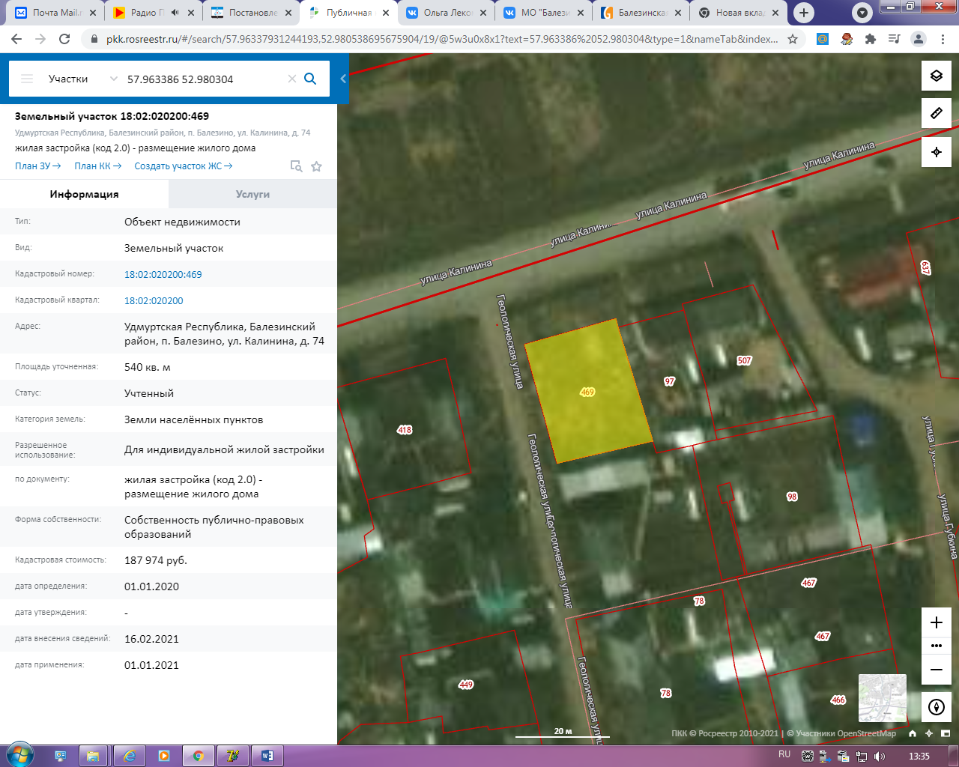

Приложение №2

к Постановлению №44.1-п от 26.05.2021г.

Перечень кадастровых номеров

|  |  |  |
| --- | --- | --- |
| №п/п | Адрес | Кадастровый номер |
| 1 | Удмуртская Республика, пос. Балезино ул. Калинина, 74 | 18:02:020200:469 |